Claude Code：从入门到进阶的高频实战技巧(一)

乐进 2026年3月20日 15:57
前面介绍了如何安装Claude Code 手把手教你使用Claude Code: 5分钟上手AI编程神器 以及怎么接入国产大模型。如果你最近开始接触 Claude Code ，大概率会有两种感受：
一种是震撼——它真的很强，写代码、改项目、查资料、做规划，几乎像一个随叫随到的超级开发搭子；
另一种是迷茫——功能越强，越容易一上来不知道该怎么用，甚至担心自己“不会提问”“不会配权限”“不会控节奏”。
这篇文章，就是想把这些问题一次讲清楚。
我把常见的使用技巧，整理成了 从入门到进阶的高频实战方法 。不管你是刚上手的小白，还是已经开始拿它做项目的进阶用户，都可以直接对照实践。

一、权限设置
Claude Code 的权限机制，是所有用户都必须理解的核心。
通过快捷键 ALT + M （Mac/Linux 用户 Shift + Tab ）进入权限相关设置后，你会看到不同的控制项。这些设置决定了它哪些操作可以自动执行，哪些必须经过你的确认，通常可以这样理解：
- 默认状态
可以读文件，但修改文件需要你同意。
- 开启接受编辑
它可以直接改文件，不需要每次修改文件都征得你的同意。
但如果它想运行 bash 命令，也就是要实际操控电脑，无论是安装依赖包，还是执行删除文件这类操作，它都得先征得你的明确许可才行。 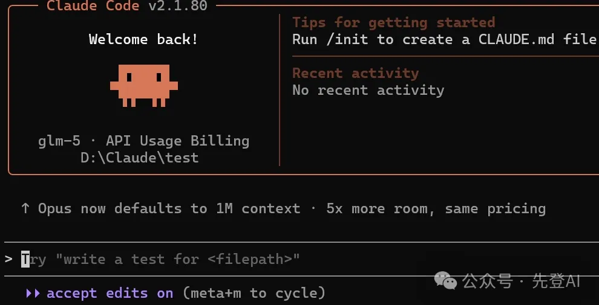
- 绕过权限许可
可以通过继续按快捷键 ALT + M （Mac/Linux 用户 Shift + Tab ）打开绕过权限开关。
如果想启用它，必须使用 claude --dangerously-skip-permissions 权限来启动 Claude Code。它允许 Claude Code 直接修改你的电脑，比如下载某些依赖包，或者未经你明确许可就删除文件。这确实有点危险，但它能让你更快速地完成你的工作流程。 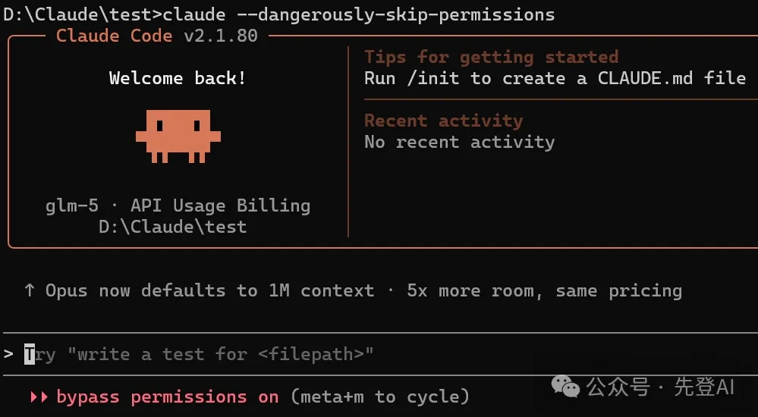
这套机制的本质，是在 效率 和 安全 之间做平衡。
对新手来说，比较稳妥的建议是：
先使用“允许编辑，但关键系统操作仍需确认”的模式。这样既不会太慢，也不至于一上来就把机器完全交出去。

二、计划模式
很多人使用 AI 编程工具时，习惯一上来直接说：“帮我做一个 XX 应用。”
然后模型立刻开工，写一堆代码。看起来很快，但风险也很高：方向错了、结构乱了、需求理解偏了，后面返工成本会非常高。这里输入我们的需求，然后把 Plan Mode 打开（仍然是通过 ALT + M 切换）。 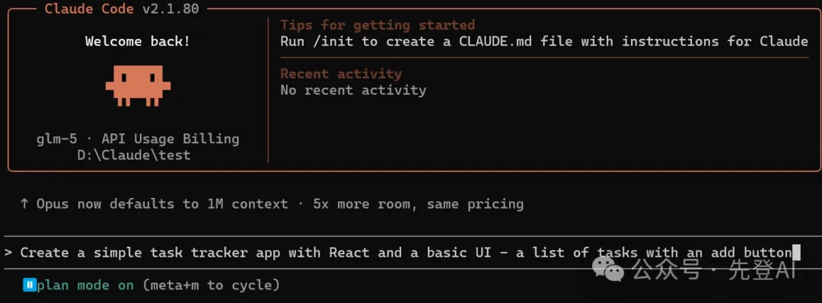 计划模式的价值就在于：
先想清楚，再动手。
例如你让 Claude Code 用 React 和基础 UI 组件做一个任务追踪应用，它不会马上埋头生成代码，而是会先和你沟通：
- 你想做成什么样？
- 核心功能有哪些？
- 技术方案如何定？
- 需要修改哪些文件？
- 如何验证结果是否正确？
随后它会给出一份相对完整的执行计划，包括：
- 环境准备
- 文件变更
- 功能拆解
- 验证步骤
然后再等你审核。 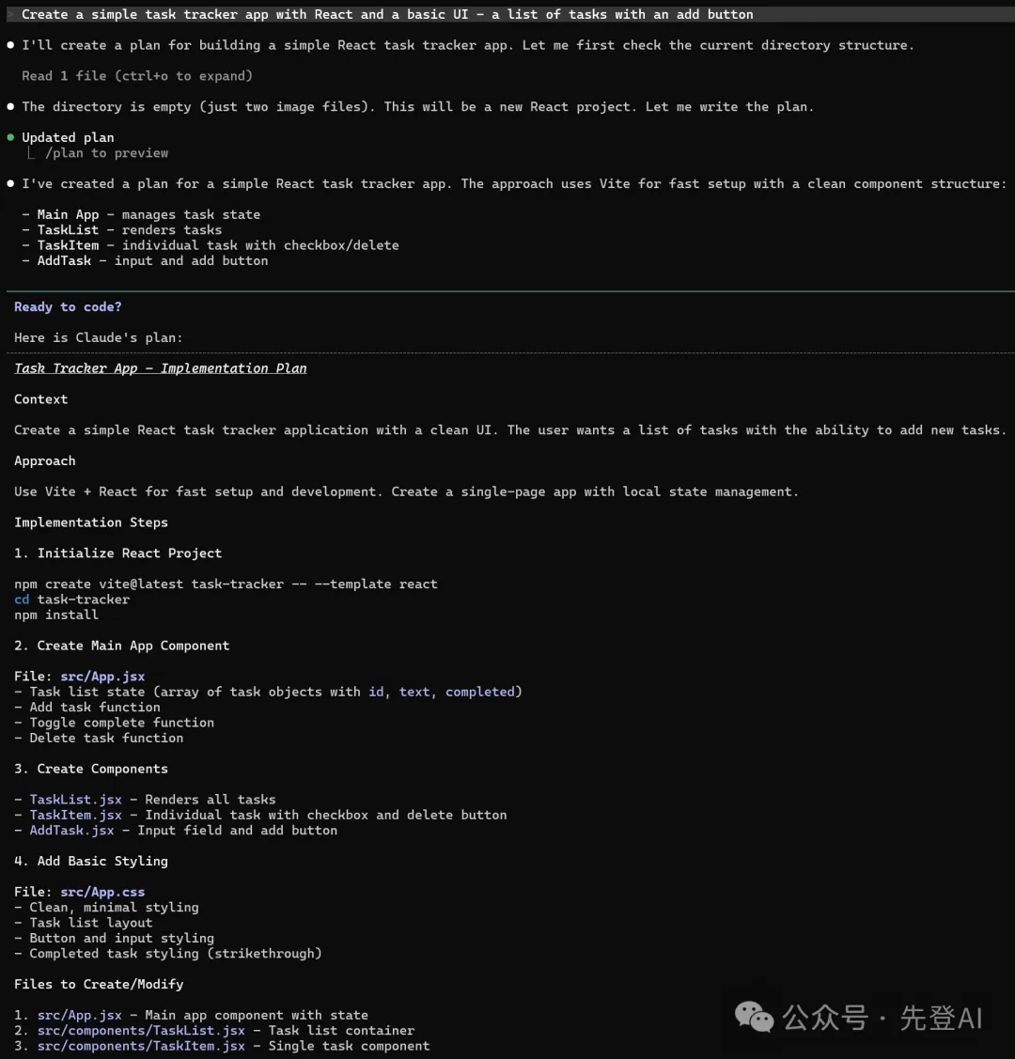 计划生成以后，就会提供给你 review。 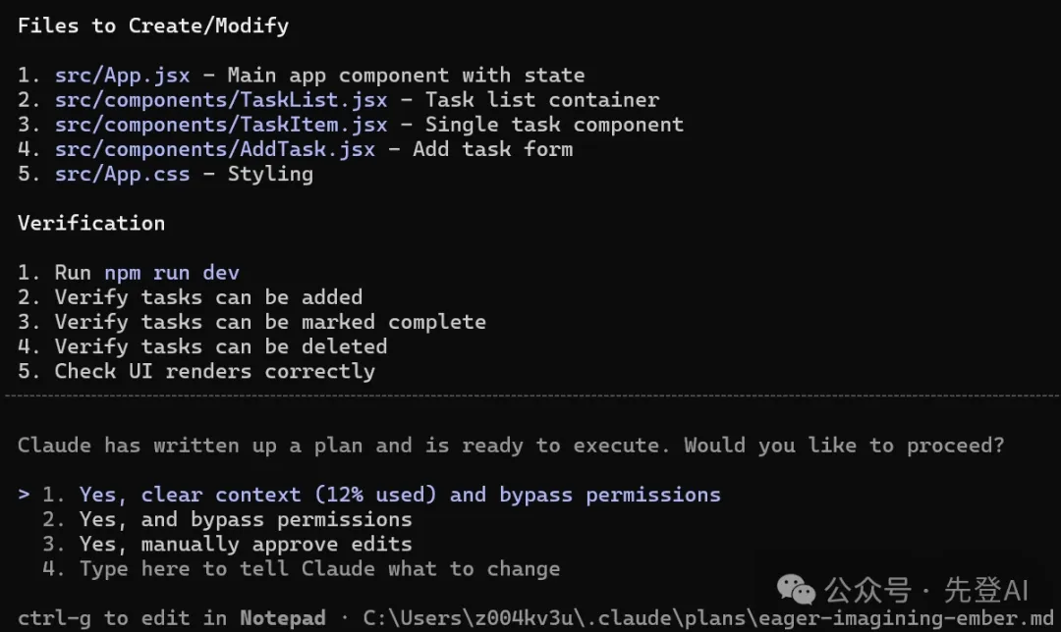 这套流程，特别适合：
- 新项目启动
- 新功能开发
- 架构调整
- 大范围重构
对非技术背景用户尤其重要，因为它能让你在“还没写错之前”就把方向校准。

三、斜杠命令
Claude Code 里有一类非常实用的命令： Slash Commands（斜杠命令） 。
只要输入 / ，你就会看到一系列可调用命令。虽然数量不少，但有几个几乎是高频必用：
命令 | 解释 | 使用场景
/model | 切换模型 | 只限于订阅了 Claude 套餐的用户进行切换，如果是在基础动态智普的用不了这个命令，需要从头开始初始化或手动修改配置。
/rewind | 回档 | 如果前面走偏了，或者某次修改让你不满意，不需要费劲解释“退回到哪里”，直接回退到之前的对话与代码状态即可。它非常适合快速试错。
/context | 看当前上下文窗口的使用情况 | 这不是一个可有可无的命令，而是 Claude Code 高效使用的关键入口。因为接下来你会发现，真正限制 AI 持续发挥水平的，往往不是“能不能做”，而是“上下文还能不能装得下”。
/clear | 清空上下文 | 如果需要重新开始，或者是担心历史对话会对新问题造成影响。
/compact | 压缩对话 | 重开对话，但是不希望丢掉之前的记忆。
/status | 状态 | 查看当前 CC 的状态。
/plugin | 插件 | 安装、启用、禁用和管理插件的命令。
斜杠命令看起来只是一个小功能，但在实际使用中，它往往能明显提升你的操作效率。
尤其当你开始频繁使用 Claude Code 处理真实项目时，这些命令会越来越顺手。

四、总结
以上这些，只是 Claude Code 众多使用技巧中的一部分 。
后面我会继续更新这个系列，把更多实战经验、进阶玩法和踩坑总结陆续整理出来，持续分享更多关于 实战场景、进阶技巧、常见问题和踩坑经验 的内容。
这一篇先帮你入门，后面的内容，我们慢慢展开。

